(версия от 29.05.2010)
www.nedopc.com

Сборка и настройка ZX Evolution
(ZX Evolution revision B)

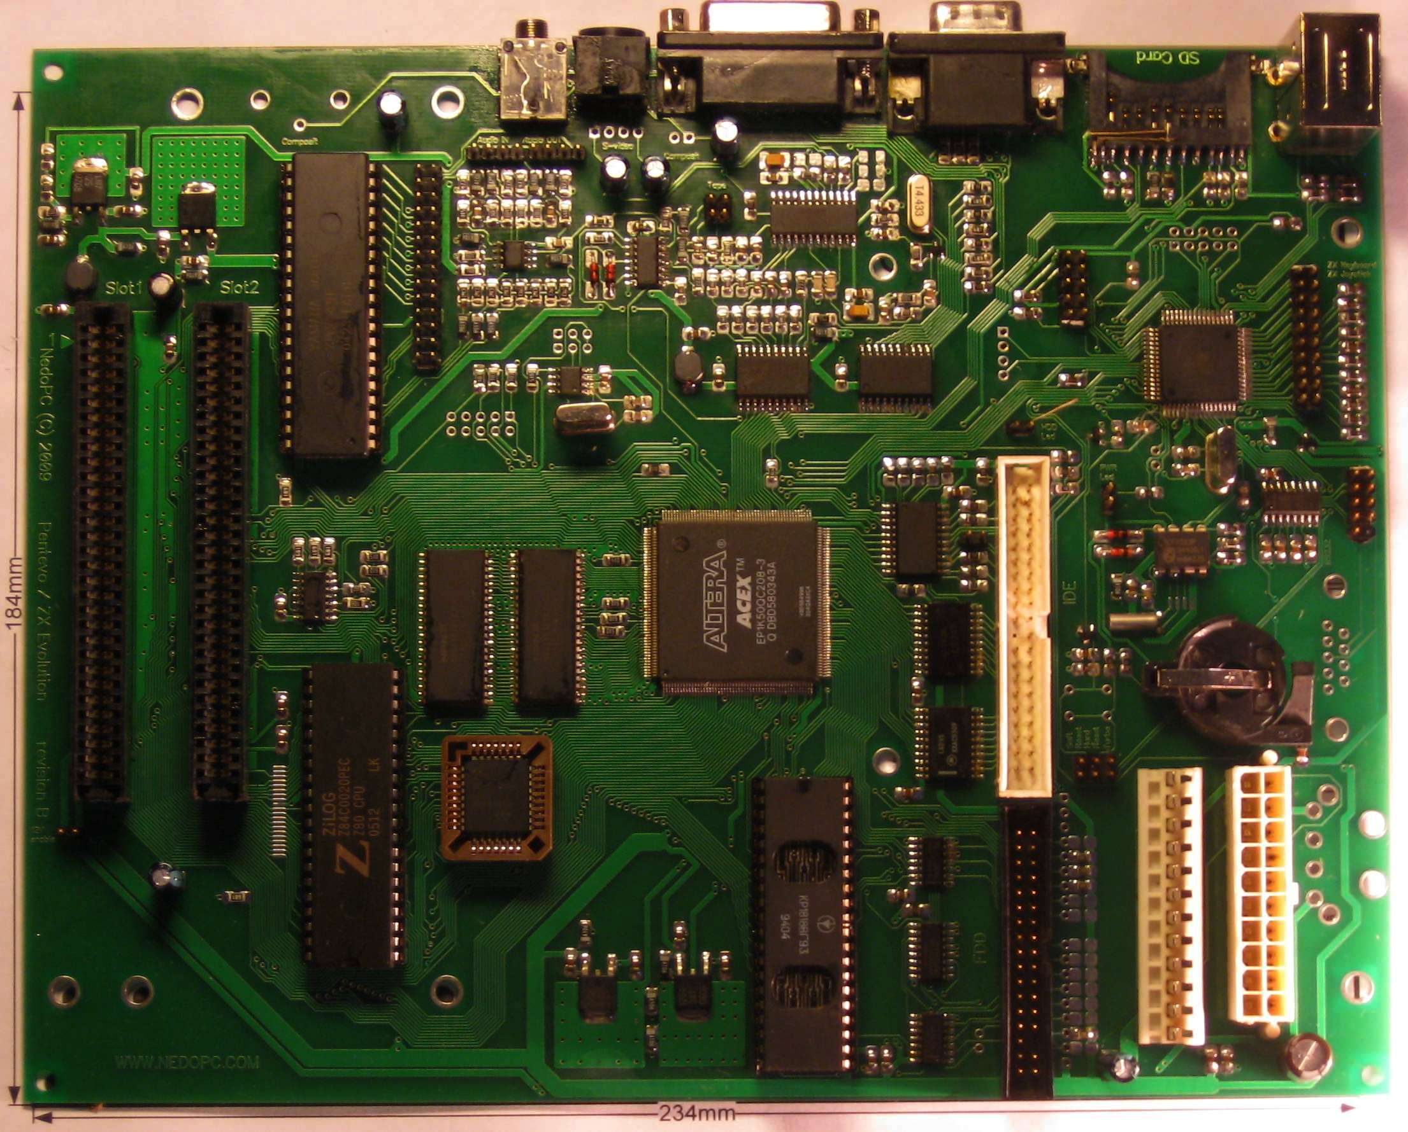

Оглавление
1 Введение 3
2 Порядок сборки 4
3 Настройка 6
3.1 Прошивка бутлоадера в ATMEGA128 6
3.2 Прошивка рабочей конфигурации 7
3.3 Прошивка ROM в M29F040 7
4 Приложение 1. Маркировка деталей 8
4.1 SMD резисторы 8
4.2 SMD конденсаторы 8
4.3 Танталовые SMD конденсаторы 8
4.4 Выводные конденсаторы 8
4.5 Диоды 9
4.6 Транзисторы 9
4.7 Стабилизаторы 9
5 Приложение 2. Состав комплекта деталей 11
6 Приложение 3. Схема программатора ByteBlasterMV 12

Введение
Для сборки компьютера ZX Evolution необходимы навыки пайки SMD компонентов и микросхем в корпусе QFP.
Для загрузки бутлоадера в микроконтроллер ATMEGA достаточно иметь программатор Altera ByteBlaterMV или подобный.
Компьютер ZX Evolution построен на основе программируемой матрицы ALTERA ACEX и поэтому его схема зависит от загруженной в матрицу конфигурации. NedoPC поставляет свою конфигурацию, описание которой не входит в рамки документа (см. соответствующий документ).
Перед сборкой необходимо распечатать монтажную схему. На ней отмечены все номиналы используемых элементов.
Рекомендуется прочитать это описание полностью до начала сборки, чтобы уяснить некоторые непонятные моменты и представлять как и в каком порядке осуществлять сборку.
Несколько обычных советов, собирающим компьютер самостоятельно:
- Пожалуйста соблюдайте порядок сборки, некоторые элементы сложно установить если порядок сборки нарушен;
- Не спешите и старайтесь сверять с монтажной схемой каждую устанавливаемую деталь. Выпаивать деталь припаянную неверно гораздо сложнее, чем лишний раз сверить соответствие с монтажной схемой;
- Соблюдайте полярность элементов, элементы установленные неправильно в большинстве случаев могут привести не только к сбою самого элемента, но и выгоранию других элементов;
- Помните, что аккуратная сборка гарантирует быстрый запуск и наладку компьютера;
- Не смешивайте разные элементы в кучу, некоторые элементы не имеют маркировки (например, SMD конденсаторы) и найти нужный будет проблематично;
- Если есть возможность проверить элементы, проверьте их до установки (например процессор, звуковой сопроцессор или микросхему-контроллер дисковода).
В приложениях к описанию приведены примеры маркировки деталей и описан состав деталей поставляемых в комплекте, пожалуйста ознакомитесь с этими пунктами до сборки.

Порядок сборки
- Пайка SMD резисторов и конденсаторов. При пайке танталовых конденсаторов следует обращать внимание на полярность (плюсовой вывод танталовых конденсаторов отмечен чертой или скосом корпуса).
ЗАМЕЧАНИЯ:
  - При использовании в качестве D18 микросхемы CXA1645 не нужно припаивать резистор R155. Соответственно при использовании CXA2075 не нужно припаивать элементы C54, C61, C68, R147, R154;
  - В комплекте для самостоятельной сборки резистор R155 идет номиналом 2.7K (вместо указанного на схеме 2.61K);
  - Конденсаторы С51-С53 можно устанавливать обычные (не танталовые);
  - При использовании реальных дисководов можно не припаивать все подтягивающие резисторы (R5-R8, R14, R57, R68-R75), достаточно припаять следующие резисторы: R69, R72, R73, R74;
ВНИМАНИЕ: При пайке блокировочных конденсаторов (0.1mkF) следите за тем, чтобы контакт конденсатора не попадал на зазор между контактной площадкой и полем GND. Это может привести к замыканию напряжения питания на GND.
- Напайка микросхем в QFP корпусах (D2 и D4).
ЗАМЕЧАНИЯ:
  - Обязательно устанавливать корпус согласно ключу, отмечающему первый вывод микросхемы;
  - Зафиксируйте микросхему так, чтобы выводы попадали точно на контактные площадки и проведите аккуратно пайку (описания метода пайки не входит в рамки документа, автор использует метод волны — т.е. сперва покрывает контакты обильно флюсом и потом проводит паяльником, сразу припаивая одну сторону микросхемы);
  - В случае, если не удалось припаять микросхему аккуратно, снимать припой нужно повторно, смочив контакты микросхемы флюсом и проводя аккуратно очищенным паяльником. Не пытайтесь снимать припой механическим путем с помощью иголок или других приспособлений, так можно погнуть выводы микросхемы.
- Пайка микросхем в SOIC и SOJ (RAM1, RAM2) корпусах.
ВНИМАНИЕ:При пайке SOJ микросхем (RAM1,RAM2) следите за тем, чтобы выводы микросхемы точно совпадали с контактными площадками. При смещении вывода за пределы контактной площадки, возможно замыкание на поля, находящиеся между площадок.
- Пайка выводных элементов и SMD компонентов, имеющих большой размер (диоды, конденсаторы, дроссели, кварцы).
ЗАМЕЧАНИЯ:
  - При использовании стандартных АТ или АТХ корпусов, рекомендуется не впаивать светодиоды (LED1, LED2), а паять вместо них штыревой разъем (для подсоединения и использования штатных светодиодов на передней панели корпуса).
- Пайка DIP и PLCC микросхем.
ЗАМЕЧАНИЯ:
  - Устанавливать микросхемы/панельки обязательно согласно ключу.
  - D1, D5, D8 желательно устанавливать на панельки. Причем, для D5 (КР1818ВГ93) не рекомендуется использовать цанговую панель, так как у микросхем советского производства шаг 2.5мм, а не 2.54мм как у панелек.
  - При пайке надо учитывать, что маска может не закрывать окружающее вывод пространство. Поэтому во избежание короткого замыкания нужно паяльник отрывать вверх от припаиваемого контакта (тоже касается пайки всех выводных элементов).
ВНИМАНИЕ: Зазор между контактными площадками выводных элементов и полем GND слишком мал. Изза небольшого смещения маски (дефект производства), края поля GND рядом с контактной площадкой оголены. Изза этого, при неаккуратной пайке, возможны замыкания контакта на GND.
- Пайка штыревых разъемов.
ЗАМЕЧАНИЯ:
  - Если вы не являетесь разработчиком конфигураций, то скорей всего, из разъемов под джамперы (на монтажной схеме помечены символом J) вам может пригодиться только J1, J6, J8, J9. Их и стоит припаять, остальные не припаивать.
  - Также если вы не являетесь разработчиком конфигураций, то скорей всего вам не пригодятся разъемы X4, X14 — их можно не впаивать.
ВНИМАНИЕ: Зазор между контактными площадками выводных элементов и полем GND слишком мал. Изза небольшого смещения маски (дефект производства), края поля GND рядом с контактной площадкой оголены. Изза этого, при неаккуратной пайке, возможны замыкания контакта на GND.
- Пайка остальных разъемов.
ЗАМЕЧАНИЯ:
  - Если планируется использовать miniATX корпус, то нет смысла припаивать разъем X6, так как он может помешать установке в корпус. Предусмотрен альтернативный разъем X19.
  - Достаточно впаивать тот разъем питания, который планируете использовать.
  - Сперва можно впаять только те разъемы, которые необходимы для запуска/настройки компьютера (выход видеосигнала, PS/2 клавиатуры, держатель SD карт). Остальные паять в процессе настройки по необходимости.

Действия после сборки платы:
- Желательно промыть плату спиртом для очистки от флюса. Рекомендуется промывать плату на определенных этапах, например после пайки всех SMD компонентов и перед пайкой разъёмов. При промывке следите, что бы растворённый флюс не попадал на рабочую поверхность контактов разъемов. Удалить его впоследствии будет сложно или невозможно.
- Обязательно тестером (или прозвонкой) проверить на замыкание с GND все рабочие напряжения питания платы (плата должна быть отключена от источников питания). Причем проверять не только на разъеме питания, но и на выходах стабилизаторов. В случае обнаружения замыкания обяазтельно устранить причину (см. «ВНИМАНИЕ» п2, п5, п6).
- Рекомендуется тестером (или прозвонкой) проверить на замыкание с GND все контакты выводных элементов (неподсоединенных схемно к GND). В случае обнаружения замыкания обяазтельно устранить причину (см. «ВНИМАНИЕ» п5, п6).

Настройка
Компьютер не требует подстройки каких либо элементов и при использовании исправных деталей и правильной, аккуратной сборке должен работать. Платы, изготовляемые по заказу от NedoPC проходят электротест и не должны содержать дефектов (в случае использования плат из других источников — спрашивать у соответствующих поставщиков).
Запуск и проверка работоспособности компьютера состоит из следующих этапов:
- Прошивка бутлоадера в ATMEGA128, используя программатор ByteBlasterMV или специализированный программатор.
- Загрузка рабочей конфигурации с помощью бутлоадера, используя RS232 разъем или SD карту.
- Проверка корректной загрузки рабочей конфигурации в программируемую матрицу EP1K50Q208.
- Проверка работоспособности различных блоков системы.
Для запуска компьютера необходимо выполнить следующие прошивки:
- прописать бутлоадер в ATMEGA128;
- прописать рабочую конфигурацию в ATMEGA128;
- прописать содержимое ROM в M29F040.

Прошивка бутлоадера в ATMEGA128
Бутлоадер (bootloader) предназначен для прошивания или замены основной рабочей конфигурации. После включения компьютера в сеть, сперва стартует бутлоадер и либо передает управление основной прошивке (рабочей конфигурации), либо пытается загрузить ее при выполнении определенных условий.
Плата имеет два разъема для прошивки контроллера ATMEGA128 — ISP [X5] и JTAG [X14].
Прошивку можно осуществлять двумя способами:
- по ISP с помощью программатора Byte Blaster MV и программы AVReal (http://real.kiev.ua/avreal/download/)
- по JTAG с помощью программаторов, совместимых с AVR JTAG ICE.
Необходимые фьюзы (пресеты) для ATMEGA128:
Fuse | Значение | Комментарий
CKOPT | 0 | Ext. Crystal/Resonator High Freq.;  Start-up time: 16K CK + 64 ms
CKSEL3..1 | 111
CKSEL0 | 1
SUT1..0 | 11
BODEN | 0 | Brown-out Detector level at 4.0 V
BODLEVEL | 0 | Brown-out Detector level at 4.0 V
BOOTRST | 0 | При сбросе переход на boot-блок
BOOTSZ10 | 00 | Размер boot-блока 8Кб
EESAVE | 1 | При ChipErase стирать EEPROM
SPIEN | 0 | Программирование через ISP разрешено
JTAGEN | 0 | JTAG разрешён
OCDEN | 1 | On-chip Debug запрещён
M103C | 1 | Режим совместимости с ATMEGA103 отключен
WDTON | 1 | Watchdog Timer по-умолчанию запрещён
BLB1 | 10 | Запись в область boot-блока коммандой SPM запрещена
Пример командной строки для записи бутлоадера в ATMEGA128 с помощью программы AVREAL и программатора ByteBlasterMV:
avreal32.exe -ab -p1 +ATMEGA128 -e -w zxevo_bl.hex -f_low=3F,_high=88,_ext=FF,_lock=EF -v
Более подробно смотрите описание бутлоадера и файлы readme в комплекте поставляемых прошивок и их исходных кодов.

Прошивка рабочей конфигурации
Рабочая конфигурация осуществляет заполнение логической матрицы (FPGA) EP1K50Q208 и поддерживает работу с периферийными устройствами компьютера (клавиатура, мышь, джойстик, часы и т.п.).
Прошивку рабочей конфигурации можно произвести с помощью RS232 нуль-модем кабеля, либо с помощью SD карты. Прошивка загружается бутлоадером. Более подробно смотрите в документации на бутлоадер.

Прошивка ROM в M29F040
ROM содержит образы ПЗУ, необходимые для работы компьютера (например BASIC, сервисные утилиты). В случае поставки от NedoPC, микрохема ПЗУ поставляется уже прошитой. Если есть необходимость прошить ПЗУ своей прошивкой, то можно для этого использовать специальную сервисную прошивку. Более подробно смотрите документацию на сервисную прошивку.

Приложение 1. Маркировка деталей

SMD резисторы
Для сборки можно использовать SMD резисторы типоразмеров 1206 или 0805 (контактные площадки поддерживают оба размера).
SMD резисторы маркируются следующим образом:
XYZ где XY – значение, Z — количество нулей, т.е значение равно XY*10^Z ом.
Например:
102 = 10*10^2 = 1000 ом (или 1 ком);
510 = 51*10^0 = 51ом.
SMD резисторы сопротивлением меньше десяти ом обозначаются следующим образом:
XRY где X - значение единиц ом, Y — значение десятых ома.
Например:
1R0 = 1,0 = 1 ом;
2R2 = 2,2 = 2,2 ом.

SMD конденсаторы
Для сборки можно использовать SMD конденсаторы типоразмеров 1206 или 0805 (контактные площадки поддерживают оба размера).
Обычные SMD конденсаторы никак не маркируются.

Танталовые SMD конденсаторы
Танталовые конденсаторы бывают типоразмеров Type A, Type B, Type C, Type D. Во избежания несоответствия используйте конденсаторы того размера, который указан в перечне деталей.
Маркировка танталовых конденсаторов сильно зависит от производителя, но практически всегда используются следующие правила:
- Плюсовой вывод маркируется жирной линией или скошенным углом корпуса;
- Емкость считается по правилу XYZ для резисторов, но измеряется в пф.
Например:
105 = 10*10^5 = 1000000пФ = 1мкФ
476 = 47*10^6 = 47000000пФ = 47мкФ

Выводные конденсаторы
На выводных конденсаторах, как правило, пишут полностью емкость и максимальное напряжение в нормальном виде — например 100mkF x 16v.
Минусовой вывод отмечен жирной чертой на корпусе конденсатора, как правило минусовой вывод более длинный.

Диоды
- VD1,VD2 являются сборкой из двух диодов шотки в корпусе SOT-23 типа BAT54C. Сборка производства Fairchild маркируется надписью L43 на корпусе, сборка производства Philips - WW1 (маркировка у других производителей может отличаться, сверяйте с datasheet).
- VD4,VD5,VD7,VD8 можно использовать как SMD в корпусе SOD80 так и выводные в корпусе SOD27 (DO-35) диоды серии 1N4148 (аналоги LL4148, KД521, КД522).

Транзисторы
Транзисторы VT1-VT3 можно использовать любые серий BC846-BC850 в корпусе SOT-23.
1. База
2. Эмиттер
3. Коллектор
Транзисторы производства Fairchild маркируются надписью на корпусе, как приведено ниже в таблице:
Type | BC846 |  |  | BC847 |  |  | BC848 |  |  | BC849 |  |  | BC850
Type | A | B | C | A | B | C | A | B | C | A | B | C | A | B | C
Mark | 8AA | 8AB | 8AC | 8BA | 8BB | 8BC | 8CA | 8CB | 8CC | 8DA | 8DB | 8DC | 8EA | 8EB | 8EC
Транзисторы производства Philips маркируются надписью на корпусе, как приведено ниже в таблице:
Type | BC846 |  |  | BC847 |  |  | BC848 |  |  | BC849 |  |  | BC850
Type | A | B | C | A | B | C | A | B | C | A | B | C | A | B | C
Mark | 1A* | 1B* | 1D* | 1E* | 1F* | 1G* | 1J* | 1K* | 1L* |  | 2B* | 2C* |  | 2F* | 2G*
Где * может принимать значение 'p' (made in HK), 'm' (made in Malaysia), 'W' (made in China).
Маркировка у других производителей может отличаться, сверяйте с datasheet.

Стабилизаторы
Стабилизатор DA5 можно использовать любой классический стабилизатор серии 78xx в корпусе TO-252 (DPACK) с пиковой нагрузкой по току до 700mA.
1. Вход
2. Общий
3. Выход

Стабилизаторы DA2-DA4 можно использовать любые, совместимые с серией LM1117 в корпусе TO-252 (DPACK).
1. Общий
2. Выход
3. Вход
Маркировку лучше смотреть в datasheet производителя. Укажу несколько маркировок, которые встречаются чаще всего:
Part | Uout | LM1117 | K1254 | IL1117 | SPX1117
DA2 | ADJ | LM1117DT-ADJ | К1254ЕР1Т | IL1117-1.25D0T | SPX1117R
DA3 | 3.3V | LM1117DT-3.3V | К1254ЕН3АТ | IL1117-3.3D0T | SPX1117R-3.3
DA4 | 2.5V | LM1117DT-2.5V | К1254ЕН2АТ | IL1117-2.5D0T | SPX1117R-2.5

Приложение 2. Состав комплекта деталей
Состав комплекта деталей (в случае поставки от NedoPC) формируется в количестве достаточном для сборки и запуска компьютера. Собранные платы также включают такой же комплект деталей. Но сама схема избыточна и некоторые детали не включены в комплект. Ниже будет приведен список деталей, которые не поставляются в комплекте от NedoPC (или не установлены на собранной плате):
Обозначение | Номинал | Комментарий
X4, X14 | IDC10 | Разъем JTAG, необходим только разработчикам прошивок и конфигураций.
X6 | DB9M | RS232, может упираться в БП при использовании корпуса АТХ. Рекомендуется использовать дублирующий разъем X19.
X9 | RS-103 | Выход композитного видеосигнала, может мешать установке в корпус. Рекомендуется использовать соответствующий сигнал на разъеме X13, либо дублирующий разъем X20.
J2-J5, J7 | PLB | Штыревые разъемы необходимы либо разработчикам, либо продвинутым пользователям.
S1 | кнопка | Генерирует полный сброс компьютера (с очисткой памяти и перезагрузкой FPGA). Рекомендуется использовать дублирующий штыревой разъем J9 и кнопку корпуса RESET.
PWR3 | THP4MR | Разъем питания устанавливается при использовании нестандартного блока питания.
VD3,VD6 | LED5 | Вместо светодиодов установлены штыревые разъемы, для подсоединения светодиодов стандартного ATX или AT корпуса:  - VD3 – HDD LED;  - VD6 – PWR LED.
C54, C61, C68, R147, R154 | SMD компонеты | Так как в поставке идет микросхема кодера видеосигнала CXA2075M, то эти элементы не нужно устанавливать.

Приложение 3. Схема программатора ByteBlasterMV
Приводится по оригинальной схеме из документации Altera “ByteBlasterMV Parallel Port Download Cable Data Sheet”.

ЗАМЕЧАНИЯ:
- Подключение программатора к PC компьютеру производится через принтерный разъем.
- При изготовлении программатора необходимо учесть, чтобы длина кабеля соединяющего программатор с 10-гнездовым разъемом была не более 10..15см.

